Rechenschritte für die Promilleberechnung

Prozent bedeutet „je hundert”, angepasst auf die Einheit. So könnte man beispielsweise 5 % von 1 Euro beim Schlussverkauf nehmen: „Ich bekomme 5 % Rabatt. Wenn etwas vorher 100 Euro gekostet hat, dann bekomme ich 5 Euro Rabatt.” Denn:

100 Euro = 100 % x Euro = 5 %

Formel: x Euro = 100 Euro ∙ $\frac{5}{\text{100}}$ = 5 Euro

„Wie viel zahle ich dann weniger, wenn der Rabatt nicht nur 5 %, sondern 15 % beträgt?”

Formel: x Euro = 100 Euro ∙ $\frac{\text{15}}{\text{100}}$= 15 Euro

„Und wie viel wären das, wenn etwas vorher sogar 200 Euro gekostet hat?”

Formel: x Euro = 200 Euro ∙ $\frac{\text{15}}{\text{100}}$ = 30 Euro

Das Gleiche kann man nun auch mit Milliliter machen:
„Ein 200-ml-Glas ist mit einem alkoholisches Getränk gefüllt, das einen Alkoholanteil von 3,8 % besitzt. Wie viel Milliliter Alkohol sind also in diesem Glas enthalten?”

200 ml Getränk = 100 % x ml Alkohol = 3,8 %

Formel: x ml Alkohol = 200 ml ∙ $\frac{3,8}{\text{100}}$ = 7,6 ml

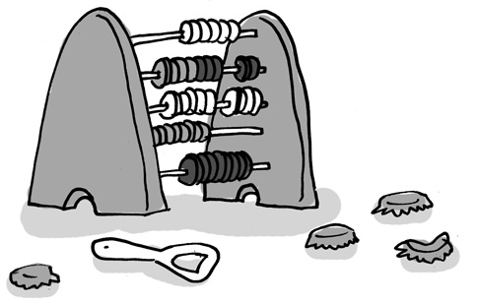
Illustration: © Alexander Weiler

